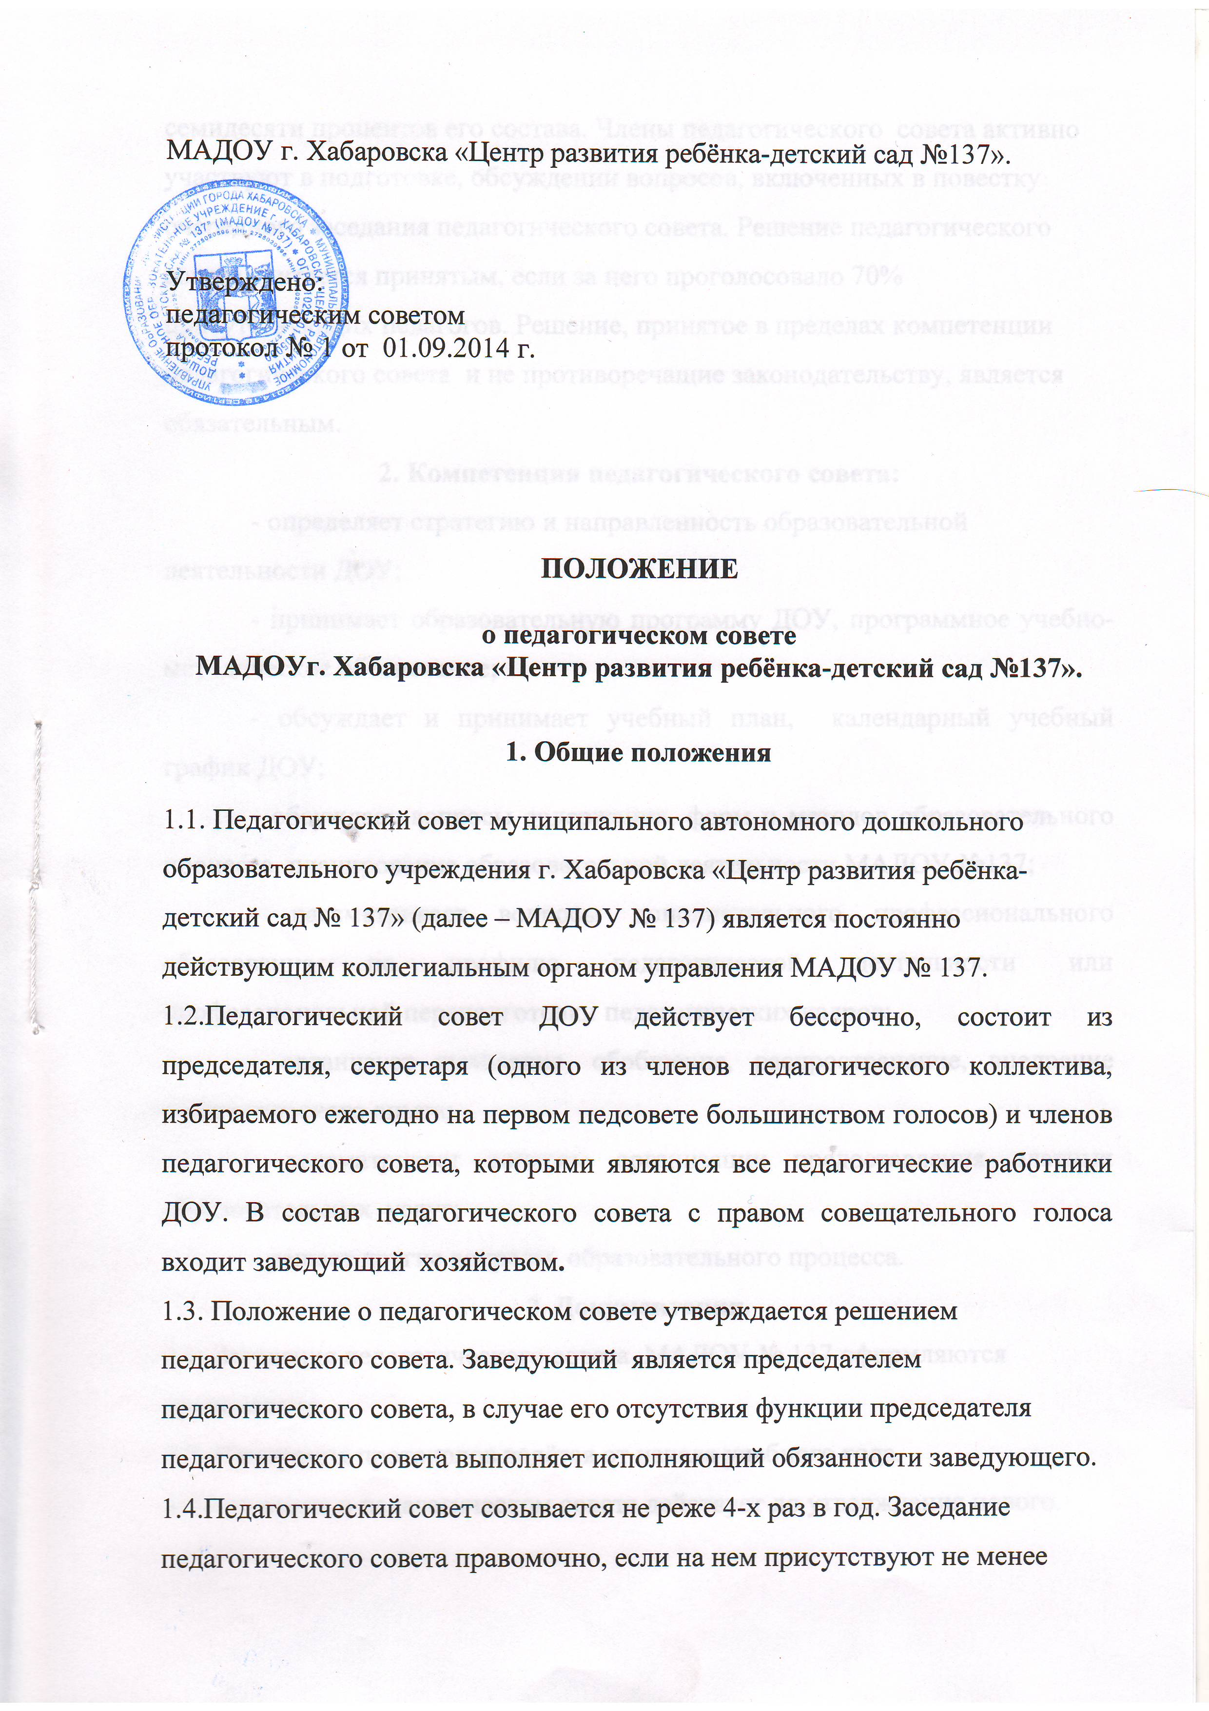

МАДОУ г. Хабаровска «Центр развития ребёнка-детский сад №137».

Утверждено:

педагогическим советом МАДОУ №137

протокол № 1 от 01.09.2014 г.

**ПОЛОЖЕНИЕ**

**о педагогическом совете**

**МАДОУг. Хабаровска «Центр развития ребёнка-детский сад №137».**

**1. Общие положения**

1.1. Педагогический совет муниципального автономного дошкольного образовательного учреждения г. Хабаровска «Центр развития ребёнка-детский сад № 137» (далее – МАДОУ № 137) является постоянно действующим коллегиальным органом управления МАДОУ № 137.

1.2.Педагогический совет ДОУ действует бессрочно, состоит из председателя, секретаря (одного из членов педагогического коллектива, избираемого ежегодно на первом педсовете большинством голосов) и членов педагогического совета, которыми являются все педагогические работники ДОУ. В состав педагогического совета с правом совещательного голоса входит заведующий хозяйством**.**

1.3. Положение о педагогическом совете утверждается решением педагогического совета. Заведующий является председателем педагогического совета, в случае его отсутствия функции председателя педагогического совета выполняет исполняющий обязанности заведующего. 1.4.Педагогический совет созывается не реже 4-х раз в год. Заседание педагогического совета правомочно, если на нем присутствуют не менее семидесяти процентов его состава. Члены педагогического совета активно участвуют в подготовке, обсуждении вопросов, включенных в повестку очередного заседания педагогического совета. Решение педагогического совета считается принятым, если за него проголосовало 70% присутствующих педагогов. Решение, принятое в пределах компетенции педагогического совета и не противоречащие законодательству, является обязательным.

**2. Компетенция педагогического совета:**

- определяет стратегию и направленность образовательной деятельности ДОУ;

- принимает образовательную программу ДОУ, программное учебно-методическое обеспечение;

- обсуждает и принимает учебный план, календарный учебный график ДОУ;

- обсуждает вопросы содержания, форм и методов образовательного процесса, планирование образовательной деятельности МАДОУ №137;

- рассматривает вопросы дополнительного профессионального образования по профилю педагогической деятельности или профессиональной переподготовки педагогических кадров;

- организует выявление, обобщение, распространение, внедрение педагогического опыта;

- рассматривает вопросы организации предоставления платных образовательных услуг;

- решает другие вопросы образовательного процесса.

**3. Документация.**

3.1. Заседания педагогического совета МАДОУ № 137 оформляются протокольно.

3.2. Нумерация протоколов ведётся от начала учебного года.

4. Положение о педагогическом совете действует до утверждения нового.